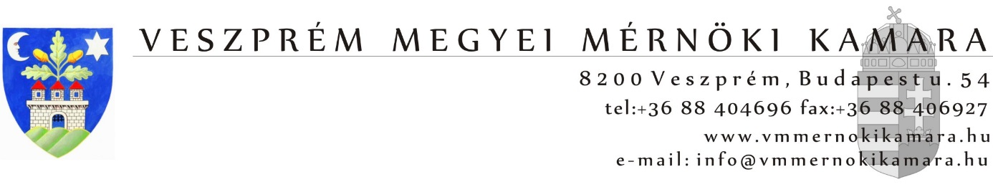

JELENTKEZÉSI LAP

hírközlési szakmai továbbképzési nap

2023. május 10.

Jelentkező
neve:

kamarai száma:

lakcíme:

e-mail címe (olvashatóan!):

számlázási név, cím, adószám:

Ezt a lapon a info@vmmernokikamara.hu e-mail címre kérjük visszaküldeni.

Jelentkezési határidő: 2023. május 5.

Továbbképzési díj: 15.000 Ft (ÁFA-mentes), melyet a Veszprém Megyei Mérnöki Kamara: 11748007-24830595 számlaszámára tud teljesíteni.

Számlát kizárólag az utaláson szereplő névre tudjuk kiállítani, és e-mailben küldjük meg a jelentkezési lapon megadott e-mail címre.

Dátum:……………………. ……………………………………………..
Aláírás

